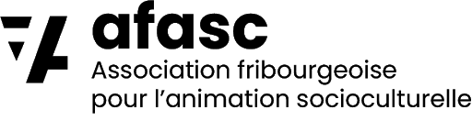

Prise de position Covid-19 - Déconfinement
L’Association faîtière pour l’animation socioculturelle (AFASC) a pris acte de la volonté des autorités fédérales de procéder à une réouverture des commerces et différentes institutions publiques en trois phases. Si pour les domaines culturels et sportifs une réouverture au 8 juin s’impose, il apparaît que la situation est plus discutable dans le domaine de l’enfance et de la jeunesse où une réouverture au 11 mai est souhaitable. En effet, avec la réouverture des classes, les jeunes reprennent un rythme et peu de structures proposent un accompagnement en dehors du temps d’école. En offrant un cadre, les professionnels de l’animation socioculturelle peuvent parler de la situation actuelle et être présents pour des jeunes qui vivent cette situation de manière plus difficile ou connaissent d’autres difficultés.
Conscients que les jeunes vont de toute manière se retrouver entre eux et que des rassemblements sont inévitables, les professionnels de l’animation socioculturelle souhaitent les accompagner du mieux possible dans ces différentes phases du déconfinement. L’AFASC propose donc le déploiement d’une offre d’accueil extrascolaire qui respecte les mesures sanitaires en vigueur et qui s’inspire des adaptations réalisées dans le domaine scolaire. Afin d’orienter l’Organe Cantonal de Conduite dans ses choix et de faire entendre le point de vue du terrain, l’AFASC se tient à disposition pour participer à des séances de l’OCC traitant de cette question.
Compte-tenu de ce qui précède, l’AFASC recommande à l’OCC d’autoriser une réouverture partielle des structures d’animation enfance-jeunesse sur l’ensemble du canton de Fribourg dès le 11 mai prochain. Cette prise de position fait écho aux constats réalisés par Pro Juventute et l’UNICEF quant à la situation actuelle.
Il appartiendra à chaque structure d’animation socioculturelle de développer un concept d’animation socioculturelle qui respecte les mesures sanitaires prévues par les autorités. Afin de faciliter ce travail, l’AFASC a déjà esquissé plusieurs mesures pouvant être réalisées selon la situation propre aux différentes structures existantes.

